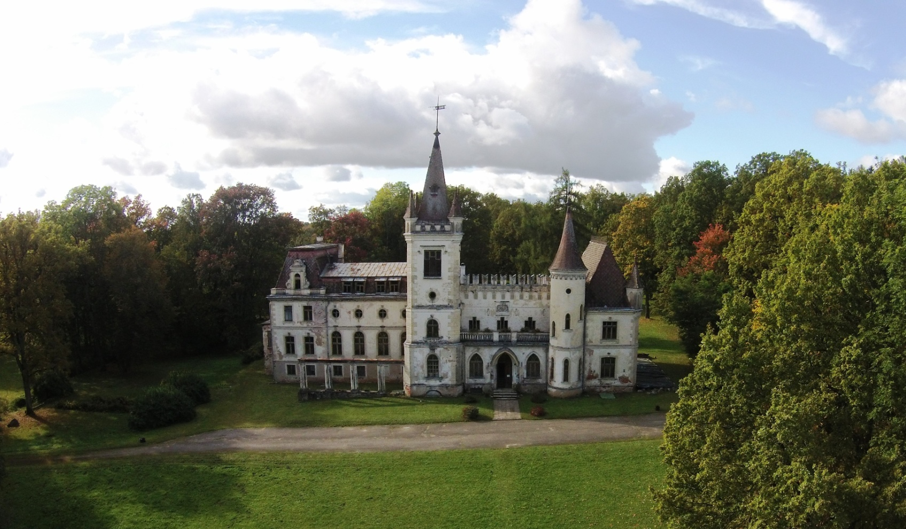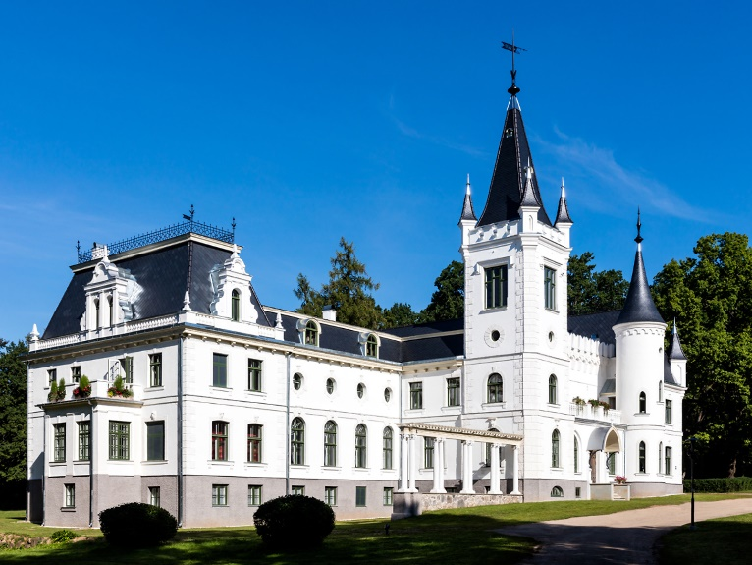
Stratēģija apstiprināta 2016.gada 25.augusta Gulbenes novada domes sēdē
Aktualizēta, veikti grozījumi 2021.gada 25. novembra Gulbenes novada domes sēdē
STĀMERIENAS PILS DARBĪBAS stratēģija
2016. – 2030.gadam

2016
2021
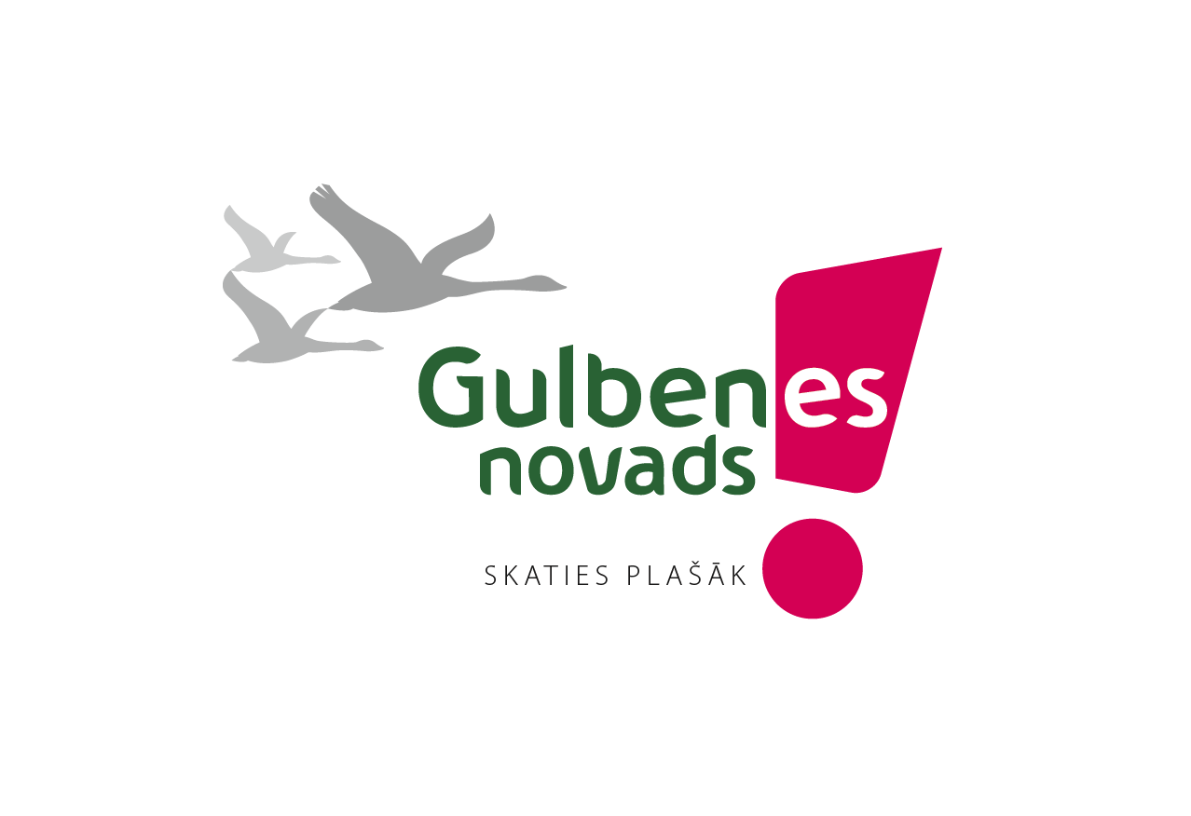

Satura rādītājs

Satura rādītājs 2
Ievads 3
1. Esošās situācijas raksturojums 4
1.1. Ieskats vēsturē 4
1.2. Stāmerinas pils attīstība plānošanas dokumentos 10
1.3. Darbības pilnvarojums un organizatoriskā struktūra 15
2. Stāmerienas pils misija 16
2.1. Misija 16
2.2. Vērtības 16
2.3. Vīzija 18
2.4. Funkcijas 18
3. Stipro un vājo pušu analīze (SVID) 19
4. Darbības virzieni un prioritārie uzdevumi 21
5. Plānotie darbības rezultāti 23
6. Stāmerienas pils ilgtspējas nodrošināšana 33
7.Izmantotie informācijas avoti 35

Ievads
Stāmerienas pils darbības stratēģija 2016. – 2030.gadam (turpmāk – Stratēģija) ir ilgtermiņa attīstības plānošanas dokuments, kurā sniegti priekšlikumi Stāmerienas pils attīstībai, izvērtējot esošo situāciju un piedāvājot pils attīstības virzienus un uzdevumus.
Stratēģiju izstrādā Gulbenes novada pašvaldība, sadarbībā ar Gulbenes novada pašvaldības aģentūru “Gulbenes tūrisma un kultūrvēsturiskā mantojuma centrs”, Gulbenes novada vēstures un mākslas muzeju, un Stāmerienas pagasta pārvaldi. Stratēģija apstiprināta ar Gulbenes novada domes 2016.gada 25.augusta sēdes (Nr.12, 19.§) lēmumu. Aktualizēta, papildinājumi un precizējumi veikti 2021.gada 25. novembra Gulbenes novada domes sēdē (protokols Nr.21; 40.p.)Stāmerienas pils attīstības virzieni noteikti saskaņā ar vairākiem nacionāla un reģionāla līmeņa plānošanas dokumentiem – Latvijas ilgtspējīgas attīstības stratēģiju līdz 2030.gadam, Latvijas Nacionālo attīstības plānu 2014.-2020.gadam un 2021-2027.gadam, Kultūrpolitikas pamatnostādnēm 2014. – 2020.gadam un 2021.-2027.gadam, Latvijas tūrisma attīstības pamatnostādnēm 2014. – 2020.gadam, Vidzemes plānošanas reģiona ilgtspējīgas attīstības stratēģiju 2014. – 2020.un Vidzemes plānošanas reģiona ilgtspējīgas attīstības stratēģiju 2030 u.c.
Latvijas ilgtspējīgas attīstības stratēģijā līdz 2030.gadam kā viena no prioritātēm minēta Latvijas kultūras telpas saglabāšana, mijiedarbība un bagātināšana ar mērķi saglabāt un attīstīt Latvijas kultūras kapitālu un veicināt piederības izjūtu Latvijas kultūras telpai, attīstot sabiedrības radošumā balstītu konkurētspējīgu nacionālo identitāti un veidojot Latvijā kvalitatīvu kultūrvidi.
Stāmerienas pils atjaunošana radīs kvalitatīvu dzīves telpu, sakoptu un radošu dzīves vidi, kas piesaistīs radošus un inovatīvus cilvēkus, stiprinās reģiona kapacitāti un maksimāli efektīvi izmantos tā priekšrocības un resursus. Atbildīgi izmantojot šos resursus un atjaunojot novada kultūrvēsturisko mantojumu, izveidosies uzņēmējdarbībai pievilcīga vide un tiks veicināta tūrisma attīstība.

1. Esošās situācijas raksturojums

1.1. ieskats vēsturē
Stāmerienas muižas apbūve sākusi veidoties 19.gadsimtā. 1802.gadā Vecgulbenes muiža kļuva par baronu fon Volfu dzimtas īpašumu, no kura 1809.gadā, atdalot daļu zemes, tika izveidota Stāmerienas muiža. Baronu fon Volfu dzimtai Stāmerienas muiža piederējusi vairāk kā simts gadus.
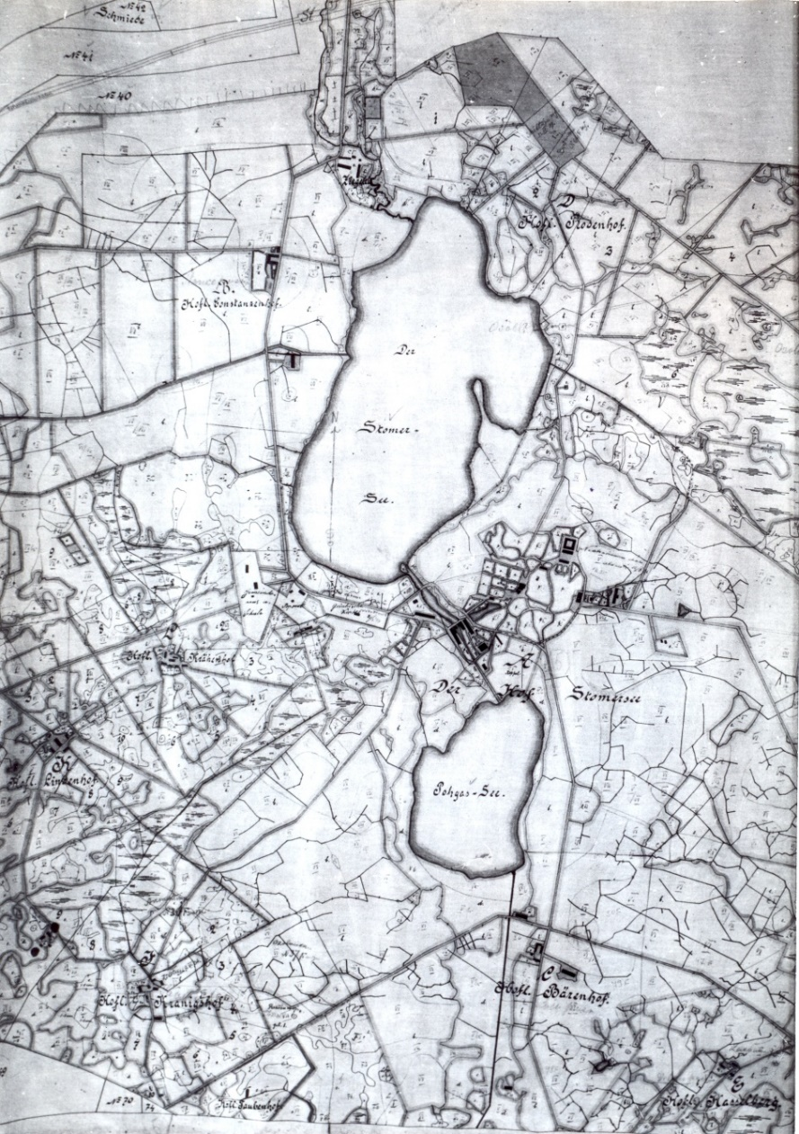
1.attēls Stāmerienas muižas plāns, 1864.gads
Stāmerienas muiža veidojusies ļoti skaistā apvidū starp diviem ezeriem – Stāmerienas ezera un Pogas ezera. Apbūves greznākās ēkas – pils sākotnējo celtniecību var datēt ar 1871.gadu, savukārt senākie pils fotoattēli uzņemti 19. – 20.gadsimta mijā. Šajos fotouzņēmumos redzams, ka ēka būvēta, izmantojot dažādus vēsturiskos stilus. Speciālistu vērtējumā Stāmerienas pils ir viena no interesantākajām eklektisma stila celtnēm Latvijas muižu apbūvē.
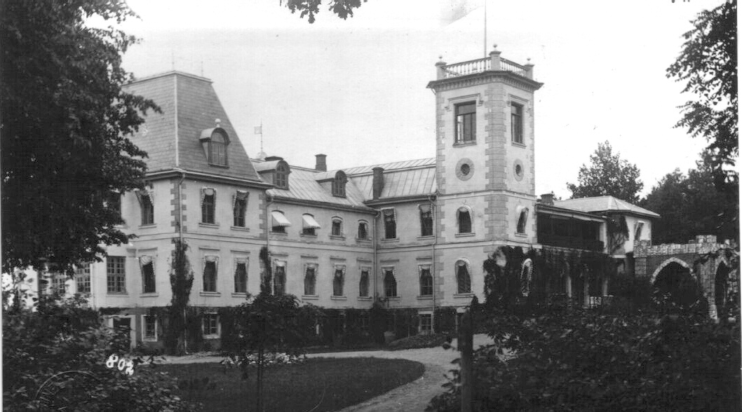
2.attēls Stāmerienas pils pirms 1905.gada
Galvenā ieeja pilī bijusi ziemeļu korpusa fasādes galā. Tur atradās no dolomīta akmeņiem celta neapmesta lieveņa tipa piebūve ar lielām gotiskas formas arkām, lai ar karieti varētu iebraukt un izkāpt pie ieejas pilī. Ziemeļu korpuss piekļāvās centrālajai pils daļai, kuras vidū uzmūrēts liels četrstūrains tornis ar skatu laukumu un karoga mastu uz jumta. Starp ziemeļu korpusu un lielo torni fasādi rotāja slēgta tipa galerija ar četrām gotiskas formas logu ailām. Virs galerijas atradies balkons, ko segusi fasādes iedziļinātās daļas jumta pārkare. Arhitektoniski atšķirīga bijusi centrālās daļas fasāde, kas atrodas pa kreisi no lielā torņa. Šo ēkas daļu veido divu pilnu stāvu, puspagraba un mansarda jumta stāvs ar baroka stila iezīmēm jumta logos. Ēkas centrālo daļu noslēdz vēl viens korpuss – dienvidu, kas veidots ar ievērojami paaugstinātu mansarda jumtu un jumta logiem.
1894.gada 30.janvārī Stāmerienas muižas īpašnieks Boriss fon Volfs salaulājās ar itāliešu kamerdziedātāju Mariju Terēzi Alisi Lauru Barbi. Dziedātājas mākslinieciskajā sniegumā bija iemīlējies pat izcilais komponists Johanness Brāms.
Līdzīgi daudzām citām Latvijas pilīm, 1905.gadā Stāmerienas pils tika nodedzināta. Drīz pēc tam sākās atjaunošanas darbi, kas pabeigti 1908.gadā.
Pils tika atjaunota no iepriekšējā būvperioda atšķirīgā arhitektoniskā izveidojumā, iegūstot neoklasicisma un jūgendstila iezīmes. Pils ieguva sakāpināti poētisku veidolu, kurā spoži izpaudusies sava laika neoromantiskā, pat dekadentiskā uztvere. Pils vestibils ar smagnēju kokgriezuma konsoļu balstītu altānu un divpusējām uzejas kāpnēm iemieso tipisku 19.gs. otrās puses neorenesanses interjera pazīmes. Zāles apdare uzskatāma par vienu no greznākajiem un iespaidīgākajiem neoklasicisma interjeriem Latvijas pilīs.
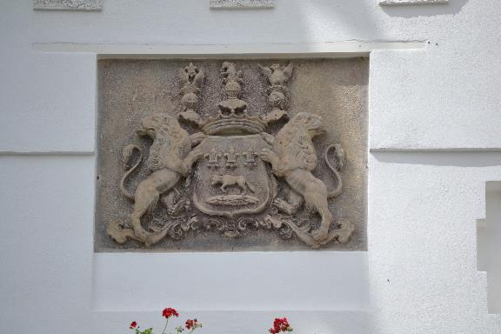
3.attēls Baronu fon Volfu dzimtas ģerbonis
Pilij zuduši daži iepriekšējie un nākuši klāt jauni arhitektoniski, kā arī dekoratīvi elementi. Daudzas pils logu ailas rotāja maskarons. Lieveņa veida piebūvi neatjaunoja un galveno ieeju pilī izveidoja galerijas loga vietā. Ziemeļu korpusam un lielajam četrstūrainajam tornim paaugstināja jumta izbūvi, kā arī izveidoja pa vienam dekoratīvam tornītim šo jumtu stūros. Galerijas loga vietā pie ziemeļu korpusa stūra uzbūvēja apaļas formas torni ar konusveida smaili. Otrā stāva balkona jumta pārkari virs galerijas neatjaunoja, tās vietā fasādes augšējā daļā izveidoja dekoratīvus mūra robojumus. Fasādes sienā starp balkonu un dzeguļiem izveidoja Volfu dzimtas ģerboņa cilni.
Pils dienvidu korpusa mansarda jumta daļā virs dzegas izveidota dekoratīva balustrāde, bet tā logiem – dekoratīvi ietvari ar pilastriem un volūtām neobarokālās formās. Fasādes priekšā četrstūrainam tornim ar vienu galu pieslēdzās pāros sakārtotas astoņas dekoratīvas kolonnas, kas turēja vieglu jumtiņu. Bez ievērojamām izmaiņām šāds Stāmerienas pils fasādes arhitektoniskais izveidojums saglabājies līdz šai dienai.

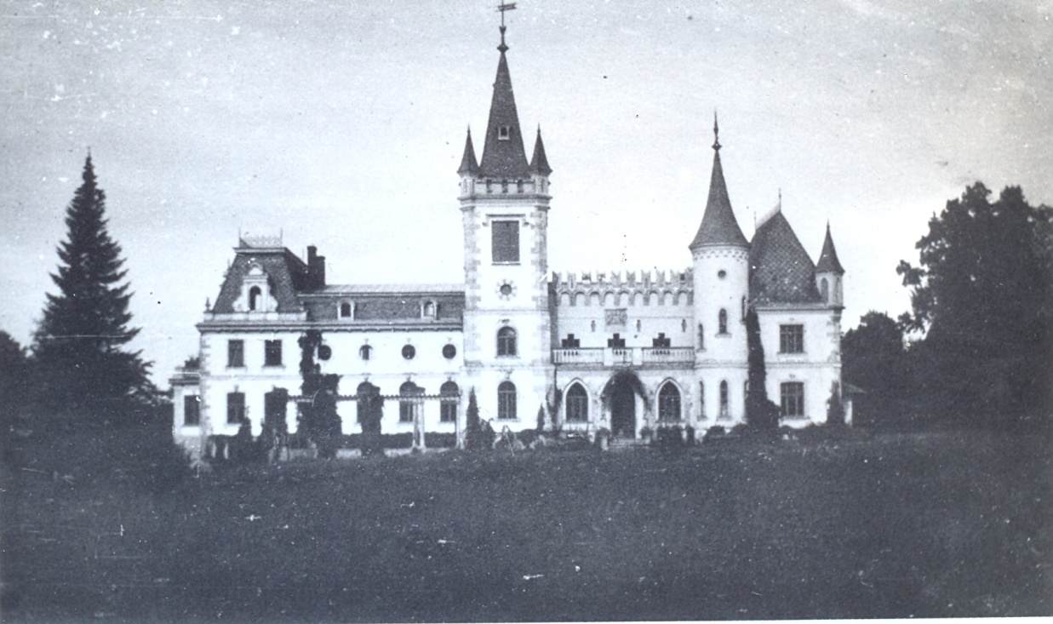
4.attēls Stāmerienas pils, atjaunotā, pēc 1905.gada izdegšanas

Stāmerienas muižas pils baronu fon Volfu dzimtas īpašumā palika arī pēc 1920.gada agrārreformas, tādēļ dzimtas pārstāvji šeit dzīvoja arī divdesmitajos un trīsdesmitajos gados. Stāmerienas pils turpināja pildīt dzīvojamās mājas funkcijas vēl gandrīz divus gadu desmitus.
1920. - 1930.gadus Stāmerienā simboliski var dēvēt par muižas īpašnieces Aleksandras fon Volfas laulātā Džuzepes Tomazi di Lampedūzas (Giuseppe Tomasi di Lampedusa) laiku. Džuzepe bija itāļu rakstnieks, kura pasaules slavu guvušā romāna „Gepards” vairākas epizodes autoram radušās, dzīvojot tieši Stāmerienā.

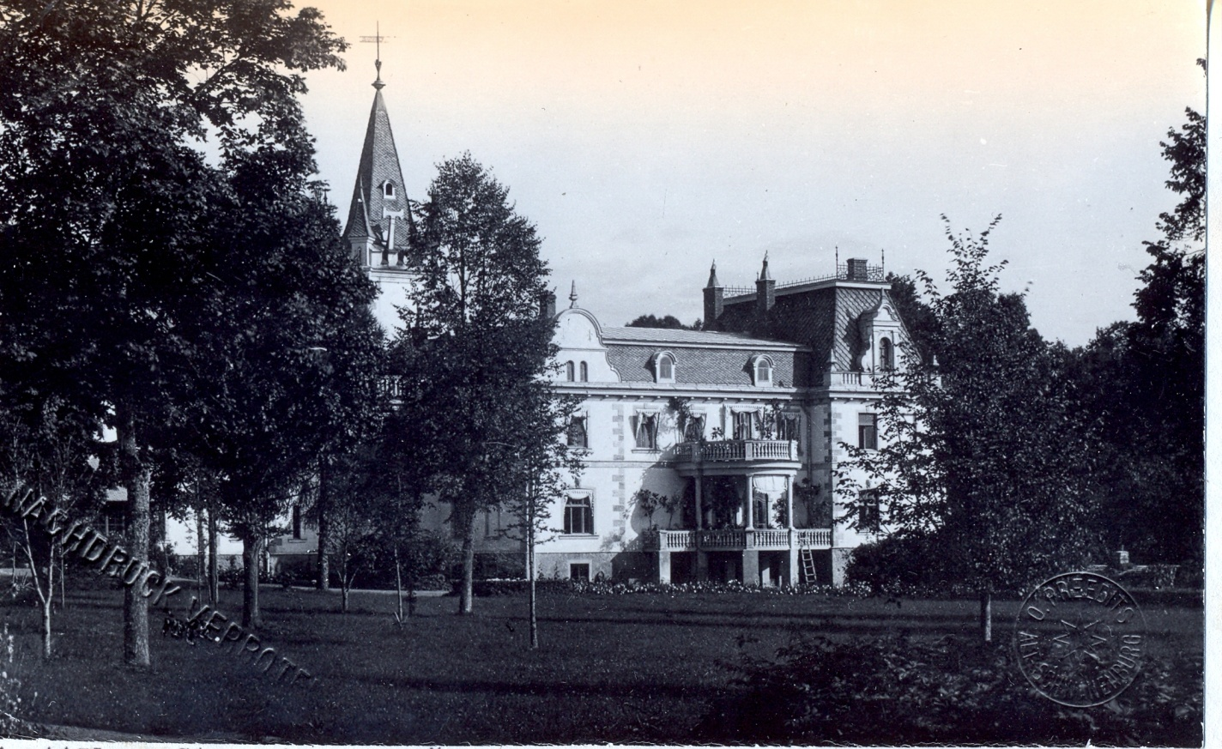
5.attēls Stāmerienas pils rietumu fasāde, pēc 1908.gada
Ap Stāmerienas pili ir vairāk kā 20 ha liels ainavu stila parks. Tas veidots pēc tā saucamā vēdekļveida principa, t.i., no viena centrālā punkta (pils) paveras ļoti tālas skatu perspektīvas. Tuvākajā apkārtnē saglabājušās vairākas muižas apbūves ēkas – kalēja dzīvojamā māja ar smēdi, zirgu stallis, ratnīca un kučiera dzīvoklis, kalpu māja, meldera māja, klēts, kā arī 1904.gadā celtā Stāmerienas Svētā Ņevas Aleksandra pareizticīgo baznīca.

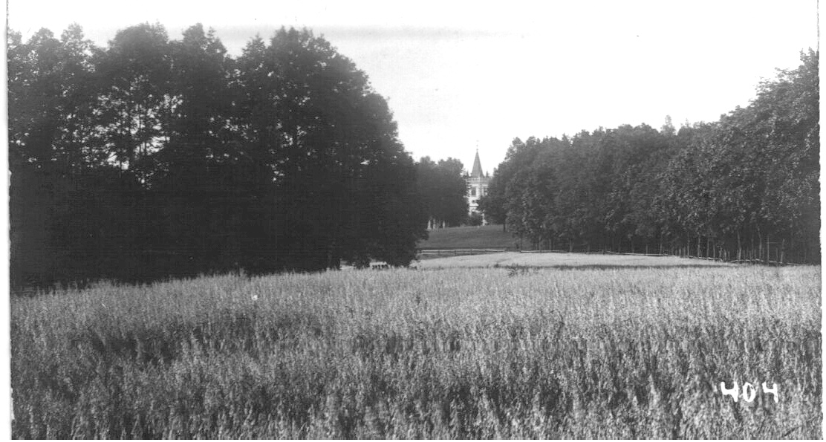
6.attēls Stāmerienas muižas parks un pils tālumā, 1975.gads

Otrā pasaules kara gados Stāmerienas pils izmantota Vācu karaspēka vajadzībām. Savukārt no 1945.gada līdz 1964.gadam pilī tika izvietots Stāmerienas Lauksaimniecības tehnikums. Turpmākajās pāris desmitgadēs ēkā saimniekoja padomju saimniecība „Stāmeriena” un ciema Izpildkomiteja, bet ar 1992.gadu Stāmerienas pils izmantota tikai epizodiski – izstādēm un dažādiem kultūras pasākumiem. Piemēram, ievērības cienīgi, ar plašu apmeklētāju interesi - Latvijas amatierteātru festivāls “Vīzija” 1996., 1998., 2000.gadā, Dailes teātra vasaras festivāli 2005., 2006.gadā, Gulbenes novada svētki “Stāmerienas gredzens” 2012.gadā.
Kopš 1998.gada Stāmerienas pili, parku un divas saimniecības ēkas apsaimniekoja SIA „Zeltaleja 1”.

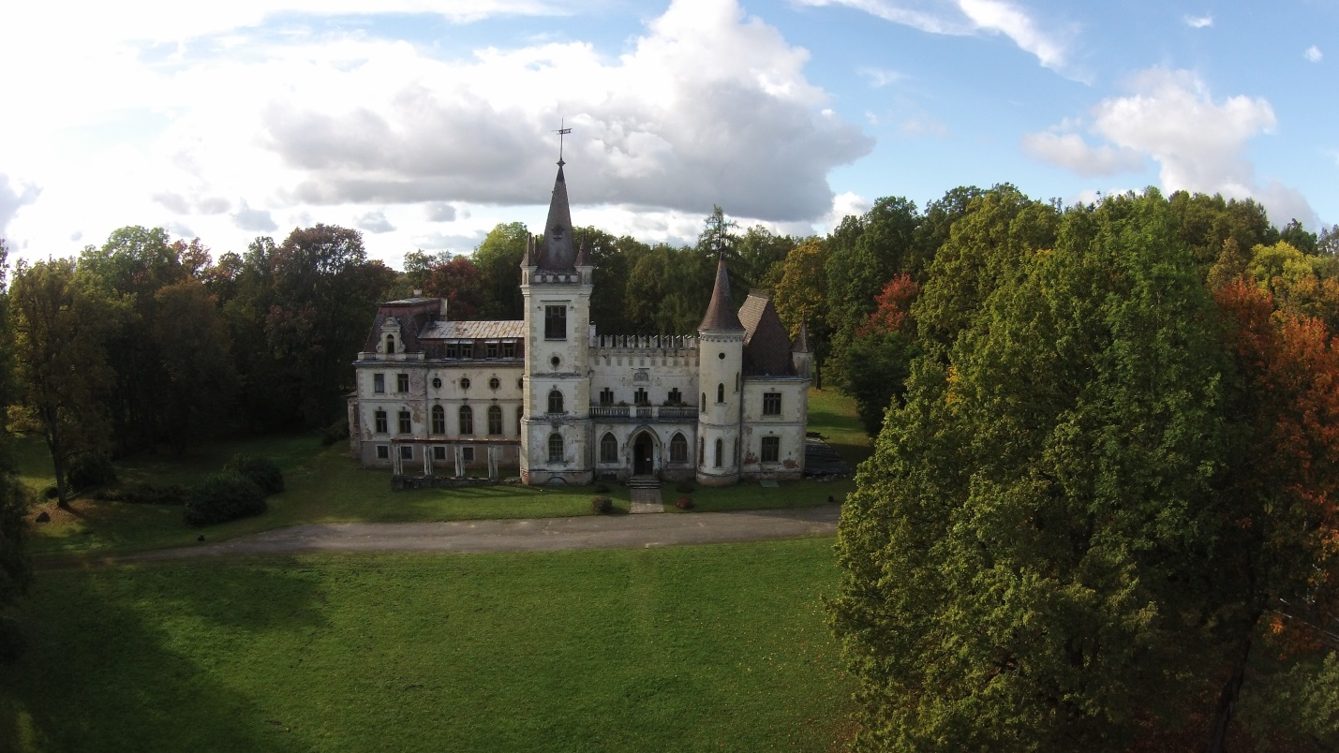
7.attēls Stāmerienas pils, 2016.gads

Pēc īpašumattiecību sakārtošanas un tiesvedības izbeigšanas Gulbenes novada pašvaldība ar 2016.gada 13.aprīļa Latvijas Republikas Gulbenes rajona tiesas spriedumu lietā Nr.C14047410 ir atguvusi Stāmerienas pils lietošanas tiesības. Ilgstošā tiesvedība par pils izmantošanas iespējām ir negatīvi ietekmējusi pils saglabāšanas un izmantošanas iespējas.
2016.gada jūlijā Stāmerienas pilī tika izvietots tūrisma informācijas centrs “Stāmeriena”, kas nodrošināja pils pieejamību apmeklētājiem.
No 2016.gada Stāmerienas pils ir Latvijas Piļu un muižu asociācijas biedrs. Pilī un apkārtnē notikuši asociācijas iniciēti pasākumi kā Piļu un muižu apceļošanas akcijas un Leģendu nakts.
Kopš 2017.gada maija (ar pārtraukumu jumta un fasādes remontdarbu laikā) pils otrā stāva labajā spārnā izvietota Gulbenes novada vēstures un mākslas muzeja ekspozīcija “Kolorītais Leo Svemps”.

No 2018.gada līdz 2019.gada nogalei pilnsabiedrība “RERE MEISTARI 1” veica jumta un fasādes atjaunošanas darbus pēc SIA "Arhitektes Ināras Caunītes birojs" izstrādātā projekta. 2019.gada 29.novembrī notika pils atklāšanas pasākums pēc vērienīgajiem atjaunošanas darbiem, kurā piedalījās Itālijas un Krievijas vēstnieki Latvijā, starptautiskie sadarbības partneri no Palma di Montechiaro pašvaldība Sicīlijā un Bolnisi pašvaldība Gruzijā, Nacionālā kultūras mantojuma pārvaldes vadītājs, sadarbības partneri no Alūksnes un Cesvaines pašvaldībām, ERAF projekta ‘Gaismas ceļš cauri gadsimtiem” partneri, kā arī pārstāvji no Centrālā finanšu un līgumu aģentūras, Vidzemes tūrisma asociācijas, Latvijas Pašvaldību savienības, biedrībām „Latvijas Piļu un muižu asociācija” un “Sateka”, Gulbenes novada pašvaldības vadība, deputāti, saistīto iestāžu vadība.

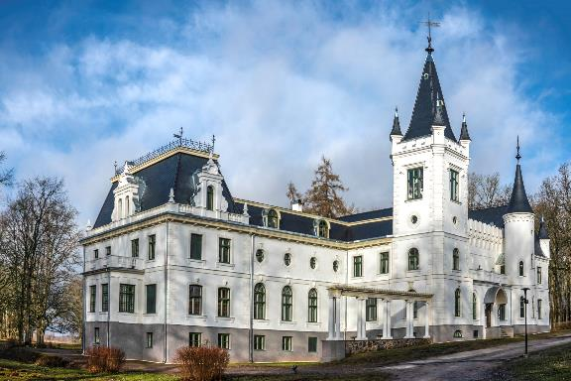
8.attēls Stāmerienas pils, 2020.gads. Foto A. Šmits

No 2019.gada decembra pils atvērta un publiski pieejama. Ziemeļu fasādē diennakts tumšajā laikā skatāma multimediāla ekspozīcija “STĀMERIENAS PILS STĀSTS. VOLFU DZIMTAS DZĪVES ROMANTIKA”.
2020.gadā skates Gada labākā būve Latvijā 2019, nominācijā “Restaurācija” “Stāmerienas pils jumts un fasāde” ieguva godpilno 2.vietu
2020.gada 1.novembrī pēc Gulbenes novada pašvaldība deputātu lēmuma, Stāmerienas pils ieguva statusu kā struktūrvienība Gulbenes novada pašvaldības aģentūrai “Gulbenes tūrisma un kultūrvēsturiskā mantojuma centrs”.
2021.gadā uzsākta sadarbība ar Latvijas Kultūras akadēmiju par jauno mākslinieku radošajām rezidencēm un starptautiskiem projektiem. Šajā gada maijā-septembrī Stāmerienas pils piedalās Latvijas Kultūras ministrijas organizētā kampaņā “Atrastā Latvija”, kur starp 60 objektiem Stāmerienas pils ieguva apmeklētāju visaugstāko novērtējumu.

1.2. StāmeriEnas pils attīstība plānošanas dokumentos
Latvijas ilgtspējīgas attīstības stratēģija līdz 2030.gadam
Prioritāte: Kultūras telpas saglabāšana, mijiedarbība un bagātināšana
Mērķis: Saglabāt un attīstīt Latvijas kultūras kapitālu un veicināt piederības izjūtu Latvijas kultūras telpai, attīstot sabiedrības radošumā balstītu konkurētspējīgu nacionālo identitāti un veidojot Latvijā kvalitatīvu kultūrvidi.
Prioritārie ilgtermiņa rīcības virzieni:
- piederības izjūtas Latvijas kultūras telpai stiprināšana;
- radošas sabiedrības veidošana:
- Kultūrizglītība ikviena indivīda radošo spēju attīstīšanai;
- Radoša pilsētvide un radošo industriju attīstība;
- Kultūras mantojuma potenciāla izmantošana radošā tūrisma attīstīšanai;
- Latvijas digitālās kultūras telpas paplašināšana;
- Sabiedrības līdzdalība kultūras procesu veidošanā.
Latvijas Nacionālais attīstības plāns 2014. – 2020.gadam
Prioritāte: Izaugsmi atbalstošas teritorijas
Mērķis: Radīt līdzvērtīgākas darba iespējas un dzīves apstākļus visiem iedzīvotājiem, izmantojot teritoriju attīstības potenciālus un unikālos resursus
Rīcības virziens: Ekonomiskās aktivitātes veicināšana reģionos – teritoriju potenciāla izmantošana
Mērķis: Nodrošināt priekšnoteikumus uzņēmējdarbības attīstībai un jaunu darba vietu radīšanai ražošanas un pakalpojumu sektorā reģionos
Rīcības virziens: Dabas un kultūras kapitāla ilgtspējīga apsaimniekošana
Mērķis: Saglabāt dabas kapitālu kā bāzi ilgtspējīgai ekonomiskajai izaugsmei un sekmēt tā ilgtspējīgu izmantošanu, mazinot dabas un cilvēka darbības radītos riskus vides kvalitātei
Mērķis: Kultūras kapitāla resursu ilgtspējīga izmantošana
Latvijas Nacionālās attīstības plāns 2021.-2027.gadam
Prioritāte: Kvalitatīva dzīves vide un teritoriju attīstība
Mērķis: Dzīves vides kvalitātes uzlabošana līdzsvarotai reģionu attīstībai
Rīcības virziens: Bioloģiskās daudzveidības saglabāšanas pasākumu integrēšana tautsaimniecības nozarēs, jo īpaši lauksaimniecības, mežsaimniecības un zivsaimniecības nozarēs, īstenojot ilgtspējīgu dabas resursu apsaimniekošanu un zaļās infrastruktūras izmantošanu, vienlaikus nodrošinot bioloģiskās un ainavu daudzveidības aizsardzību un vērtību celšanu, sekmējot ilgtspējīgu tūrisma attīstību.
Prioritāte: Kultūra un sports aktīvai un pilnvērtīgai dzīvei.
Mērķis: Ikvienam pieejams dinamisks kultūras un sporta pakalpojumu klāsts, kas ļauj attīstīt talantus un veidot spēcīgu Latvijas tēlu pasaulē.
Rīcības virziens: Cilvēku līdzdalība kultūras un sporta aktivitātēs.
Rīcības virziena mērķis: Kultūra un sports veicina Latvijas ekonomikas un sociālo izaugsmi, veidojot radošu un ilgtspējīgu Latvijas sabiedrību.
Kultūrpolitikas pamatnostādnes 2014. – 2020. gadam „Radošā Latvija”
Kultūrpolitikas pamatnostādņu virsmērķis ir Latvija – zeme ar bagātu un koptu kultūras mantojumu, vitālu un daudzveidīgu kultūras dzīvi, radošiem cilvēkiem, konkurētspējīgām radošajām industrijām un augšupejošu dzīves kvalitāti ikvienam.
Stāmerienas pils attīstība atbilst vairākām pamatnostādņu prioritātēm.
Prioritāte 1: Kultūras kapitāla saglabāšana un attīstība, sabiedrībai līdzdarbojoties kultūras procesos.
Mērķis: nostiprināt un palielināt Latvijas kultūras kapitāla vērtību un veicināt iespējami lielākas sabiedrības daļas līdzdalību un iekļaušanos kultūras procesos.
Rīcības virzieni:
- Labvēlīgas vides veidošana jaunu kultūras vērtību radīšanai, mantoto kultūras vērtību saglabāšanai un pieejamībai;
- kultūras institūciju un mediju iesaiste auditorijas paplašināšanā, veicinot sabiedrības ieinteresētību kultūras procesos;
- Latvijas kultūras ciešāka iesaiste starptautiskajos kultūras procesos un sadarbības tīklos, veicinot kultūras diplomātijas attīstību;
- Cilvēkresursu attīstība un efektīva kultūrpārvaldība.
Prioritāte 3: Konkurētspējīgas kultūras un radošās industrijas.
Mērķis: Veicināt radošā potenciāla un kultūrā balstīto inovāciju pārnesi uzņēmējdarbībā, sekmējot radošo industriju uzņēmējdarbības attīstību, eksportspēju un valsts starptautisko konkurētspēju.
Rīcības virzieni:
- Uzņēmējdarbības izaugsme radošo industriju sektorā;
- Radošo industriju sektora konkurētspēja un eksports;
- Inovācijām labvēlīgas infrastruktūras un vides attīstība;
- Sabiedrības informēšana, radošo industriju pētniecība un monitorings.
Prioritāte 4: Radošas teritorijas un kultūras pakalpojumu pieejamība.
Mērķis: Veicināt lokālajā kultūrā un radošumā balstītu reģionālo izaugsmi un kvalitatīvas dzīves telpas attīstību, nodrošinot kvalitatīvu un daudzveidīgu kultūras pakalpojumu pieejamību ikvienam iedzīvotājam.
Rīcības virzieni:
- Kvalitatīvu un daudzveidīgu kultūras pakalpojumu attīstības un pieejamības nodrošināšana;
- Radošu un ekonomiski aktīvu cilvēkresursu piesaistes sekmēšana un radošas vides veidošana ārpus Rīgas.
Kultūrpolitikas nostādnes 2021-2027 gadam "Kultūrvalsts"
Rīcības virzieni:
- Kultūras piedāvājuma pieejamība sabiedrībai;
- Sabiedrības līdzdalība kultūras procesos;
- Nemateriālā un materiālā kultūras mantojuma saglabāšana un ilgtspēja.
Sabiedrības iesaiste nemateriālā kultūras mantojuma saglabāšanā un ilgtspējā, tostarp tautas tradīciju un latviskās dzīvesziņas kopšanā, bagātina Latvijas kultūrtelpas reģionālo daudzveidību un attīsta nacionālās, reģionālās un lokālās piederības sajūtu. Tajā nereti sakņojas arī jaunas radošās uzņēmējdarbības iniciatīvas - tūrisma piedāvājums, jauni produkti un pakalpojumi, kas balstīti vietējā nemateriālajā kultūras mantojumā.
Arī kultūras pieminekļu saglabāšanas jomā aizvien būtiskāka loma to saglabāšanā un izmantošanā ir mantojuma kopienu iesaistei, kas veicina pieminekļu izmantošanas ilgtspēju.

Kultūras mantojuma potenciāla izmantošana
Kultūras mantojumam, jo īpaši kultūras pieminekļiem un dokumentārajam mantojumam, ir būtisks, bieži vien neizmantots potenciāls gan reģionālajai attīstībai un tūrismam, gan kopienu dzīves kvalitātes uzlabošanai, gan pētniecībai un izglītībai, gan nacionālās, reģionālās un lokālās identitātes stiprināšanai. Līdz ar to pamatnostādnes paredz virkni pasākumu, ar kuru palīdzību plānots sekmēt gan kultūras mantojuma saglabāšanu nākotnes paaudzēm, gan kultūras mantojuma potenciāla atraisīšanu. Atsevišķi pasākumi vērsti uz kultūras mantojuma nelikumīgas aprites ierobežošanu globalizācijas un starptautiskās vides izaicinājumu kontekstā. Piesaistot Eiropas Savienības līdzekļus ieguldījumiem, kuru mērķis ir sekmēt kultūras pieminekļu atjaunošanu un līdz ar to arī reģionu sociāli ekonomiskā potenciāla stiprināšanu, jātiecas uz to, lai veiktie darbi atbilstu ICOMOS izstrādātajiem kvalitātes principiem.
Muzeju nozares stratēģija 2014 - 2020
Ņemot vērā, ka Stāmerienas pilī savas funkcijas pilda arī Gulbenes novada vēstures un mākslas muzejs, pils attīstību nosaka arī Muzeju stratēģija 2014 – 2020.
Muzeju nozares stratēģija 2014–2020 ir viens no Latvijas valsts kultūrpolitikas pamatnostādņu 2014.–2020. gadam „Radošā Latvija” izvirzīto mērķu realizāciju iezīmējošiem plānošanas dokumentiem. Tā pamatuzdevums ir noteikt, kā tiks realizēti „Radošajā Latvijā” izvirzītie uzdevumi Latvijas muzeju vidē.
Rīcības virzieni:
2.1. Muzeji kā dzīves vides kvalitātes faktors;
2.2. Muzeji kā reģionu sociālekonomiskās aktivitātes stimuls;
4.1. Muzeji kā kultūras tūrisma resurss;
4.2. Muzeji kā kultūras un radošo industriju resurss.
Latvijas tūrisma attīstības pamatnostādnes 2014. – 2020.gadam
Mērķis: ilgtspējīga Latvijas tūrisma attīstība, veicinot tūrisma produktu konkurētspējas palielināšanos ārvalstu tirgos.
Apakšmērķi:
- Veicināt vairākdienu ceļotāju skaita palielināšanos;
- Mazināt sezonalitātes efektu, palielinot tūristu mītņu noslodzi ārpus noslogotākās vasaras sezonas;
- Nodrošināt tūrisma produktu ienesīguma pieaugumu;
- Nodrošināt ikgadēju tūrisma produktu eksporta pieaugumu.
Galvenie rīcības virzieni:
- Veicināt konkurētspējīgu tūrisma produktu attīstību, atbalstot jaunu, inovatīvu, ar augstāku pievienoto vērtību tūrisma produktu izstrādi, t.sk. attīstot infrastruktūru tūrisma izaugsmei, veicinot reģionālo tūrisma puduru veidošanos un Latvijas tūrisma produkta iekļaušanu kopējā Baltijas jūras reģiona valstu tūrisma piedāvājumā;
- Veicināt tūrisma produktu kvalitātes uzlabošanos;
- Nodrošināt Latvijas tūrisma piedāvājuma atpazīstamību mērķa tirgos, īpaši izmantojot mūsdienīgus saziņas līdzekļus.
Ainavu politikas pamatnostādnes 2013.–2019.gadam
Mērķis: Daudzfunkcionālas un kvalitatīvas ainavas, kas visā Latvijā uzlabo cilvēku dzīves kvalitāti, veicina vietu, reģionu un valsts ekonomisko aktivitāti un atpazīstamību, kā arī nodrošina bioloģisko daudzveidību.
Dokumentā norādīts, ka visas Latvijas mūsdienu ainavas ir tiešā vai netiešā veidā cilvēku veidotas kultūrainavas – vēstures liecinieces, kurās kultūrvēsturiskie elementi un struktūras ir saglabājušās gan no laika pirms mūsu ēras, gan jaunākiem laikiem. Stāmerienas pili arī ietver vēsturiskais parks un ar tiem Vidzemes reģions ir īpaši bagāts. Pamatnostādnēs kā nākotnes redzējums par Latvijas ainavām norādīts, ka Latvijas ainavas ir vienotais dabas un kultūras mantojums, gadsimtos veidota vērtība pilsētās un laukos, katra Latvijas cilvēka un valsts identitātes pamats un viens no valsts starptautiskās atpazīstamības elementiem.
Eiropas ainavu konvencija, ko Eiropas Padome pieņēma 2000. gada 20.oktobrī
Mērķis: Šīs Konvencijas mērķi ir veicināt ainavu aizsardzību, pārvaldību un plānošanu, kā arī organizēt sadarbību par ainavu jautājumiem Eiropā.
Vidzemes plānošanas reģiona ilgtspējīgas attīstības stratēģija 2014 - 2020
Vidzemes identitāte ir cieši saistīta ar reģiona kultūras un dabas mantojumu, tai skaitā nemateriālo kultūras mantojumu. Tie ir būtiski Vidzemes attīstības resursi, kurus ir svarīgi saglabāt un attīstīt, veicinot unikālās kultūrvides saglabāšanu, vietējo kopienu ekonomikas, amatniecības un radošo industriju attīstību, it īpaši lauku teritorijās, tādējādi stiprinot to konkurētspējas potenciālu. Radoša vide, kas uztur kultūras daudzveidību, vienlaicīgi saglabājot kultūrvēsturisko mantojumu, tieši un netieši atbalsta jaunu produktu radīšanu, veido pateicīgu augsni teritoriju attīstībai. Iesaistīšanās kultūras procesos veicina iedzīvotāju savstarpējo neformālo saišu veidošanos, stiprina identitāti un ciešāk saliedē sabiedrību.
Stratēģiskais virziens: TERITORIJA
Ilgtermiņa prioritāte: Vietu pievilcība.
Rīcības virzieni:
- Reģiona kultūras un dabas kapitāla saglabāšana un izmantošana;
- Atbalsts stipras un vienotas kopienas attīstībai;
- Ainavu potenciāla izmantošana vietu attīstībā;
- Tradicionālās kultūras saglabāšana, pārmantošana un popularizēšana.
Vidzemes plānošanas reģiona ilgtspējīgas attīstības stratēģija 2030
Vīzija- vietu pievilcība: 2030. gadā Vidzemes reģions Latvijā un ārpus tās asociējas kā
Pievilcīga dzīves vide ar kvalitatīvu pakalpojumu pieejamību, kvalitatīvu uzņēmējdarbības vidi
un brīvā laika pavadīšanas iespējām. Reģionā pārdomāti tiek izmantots kultūras un dabas kapitāla potenciāls. Lai arī reģiona kopējais iedzīvotāju skaits ir samazinājies, tomēr proporcionāli ir pieaudzis tādu pastāvīgo iedzīvotāju skaits, kuri ir izvēlējušies dzīvot reģionā, pateicoties šeit pieejamajai pievilcīgajai lauku un reģiona pilsētu videi ar labām mobilitātes iespējām un kvalitatīviem pakalpojumiem. Reģionā ir pieejami kompleksi pakalpojumi dažādām iedzīvotāju grupām, kas tiek sniegti, izmantojot jaunākās tehnoloģiskās iespējas. Reģiona iedzīvotāji ir sociāli atbildīgi un aktīvi, izrāda interesi un iesaistās kopienu dzīvē.

Svarīgākie rīcību virzieni:
- Reģiona ainavu potenciāla izmantošana, uzlabojot ainavu telpas apzināšanu un attīstības plānošanu;
- Veicināt līdzsvarotu apdzīvojuma struktūru reģionā, veicinot sadarbību un koordinētu attīstību starp attīstības centriem un Rīgu, attīstības centru starpā un starp pilsētu un lauku teritorijām, un stiprinot teritorijas attīstības plānošanas kapacitāti Vidzemes savdabīgā ainavu potenciāla izmantošana vietu attīstībā;
- Reģiona kultūras un dabas kapitāla saglabāšana un izmantošana;
- Atbalsts stipras un vienotas kopienas attīstībai;
- Tradicionālās kultūras saglabāšana, pārmantošana un popularizēšana.

Gulbenes novada ilgtspējīgas attīstības stratēģija 2014.-2030.gadam
Kā vīzija “Gulbenes novads 2030” noteikta – sakopti lauki, daudzveidīga lauksaimnieciskā ražošana un pārstrāde, inovatīvi ražošanas uzņēmumi, kvalitatīvi pakalpojumi, uzturēta kultūrvide un vēstures pieminekļi, pievilcīga lauku un pilsētvides ainava, aktīva sabiedriskā dzīve, sociālā iekļaušana – pamats dzīvošanai, strādāšanai, atpūtai un dzīves līmeņa kvalitātes paaugstināšanai katrā ģimenē un novadā kopumā.
Saskaņā ar Stratēģijas horizontālo prioritāti – Infrastruktūras sakārtošana, kas attiecas uz stratēģisko mērķi “Kultūras un dabas vērtībās balstīta kvalitatīva dzīves vide, noteikts, ka:
Kā viens no stratēģiski svarīgajiem objektiem kultūras infrastruktūras un pakalpojumu pilnveidošanai ir Stāmerienas muižas apbūves renovācija.
Stratēģijā norādīts, ka Gulbenes novadā ir visi nepieciešamie resursi, lai stiprinātu nacionālo identitāti un pilsoniskās sabiedrības saliedētību, uzturētu un radītu nacionālās kultūras vērtības. Ir jāveido sadarbība starp kultūras un tautsaimniecības nozarēm, lai vecinātu novada kultūras daudzveidību, radošo industriju attīstību, līdzsvarotu kultūras procesu attīstību un kultūras pieejamību visā novada teritorijā.
Gulbenes novada attīstības programma
Gulbenes novada integrētajā attīstības programmā noteiktas vairākas rīcības un aktivitātes, kas īstenojamas saistībā ar Stāmerienas pils attīstību.
Rīcības virziens RV3.1.1. Materiālā un nemateriālā kultūras mantojuma saglabāšana un atjaunošana.
U3.1.1.-1. Rosināt latvisko tradīciju apzināšanos un izpratni sabiedrībā.
Aktivitāte: Veicināt sabiedrības interesi un izpratni par Gulbenes pilsētas, novada vēsturi un kultūrvēsturi, balstoties uz muzeja krājumu, tā izpēti. Vākt un saglabāt materiālās un nemateriālās vērtības. Sabiedrības izglītošanai piedāvāt ekspozīcijas un izstādes.
U3.1.1.-2. Stiprināt lokālo patriotismu un piederības sajūtu dzimtajai vietai.
Aktivitāte: Veicināt kultūras pieminekļu renovāciju un restaurāciju.
U3.1.1.-4. Sakārtot pašvaldības īpašumā esošos kultūras pieminekļus.
Aktivitāte: Uzturēt pašvaldības īpašumā esošos arhitektūras pieminekļus.
Rīcības virziens RV2.2.4. Dabas un kultūrvēstures resursu izmantošana tūrisma attīstībai.
Uzdevums U2.2.4.-1. Mērķtiecīgi veidot Gulbenes novada tēlu, izmantojot dabas un kultūrvēstures resursus.
Aktivitātes: Apskates objektu apkārtnes labiekārtošana, vienotas tūristus informējošas sistēmas izveide Gulbenes pilsētā un lauku teritorijā.
Rīcības virziens RV 3.1.3. Kultūras aktivitāšu kvalitāte un dažādošana.
Investīciju plānā iekļauta Stāmerienas pils rekonstrukcija un parka sakārtošana, kā arī pielikumā iekļauta atsevišķa sadaļa par SAM 5.5.1. projekta idejām.

1.3. Darbības pilnvarojums un organizatoriskā struktūra
Stāmerienas pils atrodas nekustamajā īpašumā „Stāmerienas pils parks”, Vecstāmeriena, Stāmerienas pagasts, Gulbenes novads, zemes gabala kadastra apzīmējums 5088 008 0074, Stāmerienas pils kadastra apzīmējums 5088 008 074 001. Stāmerienas pils lietošanas tiesības Gulbenes novada dome atguva 2016.gada aprīlī.
Pamatojoties uz likuma „Par pašvaldībām” 15.panta pirmās daļas 5.punktu, kurš nosaka, ka viena no pašvaldības autonomajām funkcijām ir rūpēties par kultūru un sekmēt tradicionālo kultūras vērtību saglabāšanu un tautas jaunrades attīstību, tajā skaitā nodrošināt atbalstu kultūras pieminekļu saglabāšanai, Stāmerienas pils pārvaldes funkciju un stratēģisko vadību īsteno Gulbenes novada pašvaldība, savukārt pārvaldes funkciju veic Gulbenes novada pašvaldības aģentūra “Gulbenes tūrisma un kultūrvēsturiskā mantojuma centrs” pamatojoties uz Gulbenes novada pašvaldības aģentūras "Gulbenes tūrisma un kultūrvēsturiskā mantojuma centrs" nolikuma otrās daļas “Aģentūras funkcijas, uzdevumi un kompetence” 3.punkta 3.8.apakšpunktu “Aģentūra funkcija ir īstenot Gulbenes novada kultūrvēsturiskā mantojuma "Stāmerienas pils" (pils, pils parks, ratnīca, klēts, smēde) kultūras un tūrisma produktu izveidi, attīstību un popularizēšanu Latvijā un ārvalstīs”. Stāmerienas pils darbību nosaka Gulbenes novada pašvaldības aģentūras “Gulbenes tūrisma un kultūrvēsturiskā mantojuma centrs” struktūrvienību “Stāmerienas pils” nolikums Nr. TKMC/IEK/2020/1 izdots 2020.gada 30.oktobrī.
Gulbenes novada pašvaldība nodrošina sekojošu Stāmerienas pils kā kultūrvēsturiskā mantojuma objekta administratīvo funkciju īstenošanu sadarbībā ar:
- Attīstības un projektu nodaļu – finansējuma piesaiste (valsts budžets, Eiropas Savienības struktūrfondi, pārrobežu sadarbības programmas) pils saglabāšanai un attīstībai;
- Iepirkumu nodaļu – iepirkumu procedūru organizēšana ar pils saglabāšanu, atjaunošanu un restaurāciju saistītu darbību veikšanai;
- Grāmatvedības nodaļu - grāmatvedības pārvaldība;
- Ekonomikas nodaļu – finanšu pārvaldība;
- Īpašumu pārraudzības nodaļu – īpašumu sakārtošanas, uzturēšanas jautājumi;
- Informācijas tehnoloģiju kompetences centru – IT nodrošināšana;
- Sabiedrisko attiecību speciālistiem- starptautiskie sakari un publicitāte;
- Kultūras pārvaldi - kultūras pasākumu plānošana un organizēšana Stāmerienas pilī.

Gulbenes novada pašvaldības aģentūra “Gulbenes tūrisma un kultūrvēsturiskā mantojuma centrs” (turpmāk tekstā - Aģentūra) nodrošina sekojošu Stāmerienas pils kā kultūrvēsturiskā mantojuma objekta funkciju īstenošanu:
- Pils attīstības stratēģiskā plānošana;
- Personālvadības un lietvedības dokumentācijas pārvaldība;
- Finansējuma piesaiste pils saglabāšanai un attīstībai;
- Stāmerienas pils budžeta paredzēto līdzekļu finanšu pārvaldība;
- Kultūras un tūrisma produktu izveide;
- Publicitātes pasākumu īstenošana Latvijā un ārvalstīs;
- Iekštelpu un āra teritorijas uzturēšana (pils parks, ratnīca, klēts, smēde);
Gulbenes novada pašvaldības Stāmerienas pagasta pārvalde veic saimniecisko funkciju Stāmerienas pils āra teritorijas (pils parks, ratnīca, klēts, smēde) uzturēšanā, sadarbojoties ar Gulbenes novada pašvaldības aģentūras “Gulbenes tūrisma un kultūrvēsturiskā mantojuma centrs” struktūrvienību “Stāmerienas pils”.

Stāmerienas pils vēsturei, arhitektūrai un misijai atbilstošu ekspozīciju un izstāžu veidošanai, daļa pils telpu nodota Gulbenes novada vēstures un mākslas muzeja funkciju īstenošanai.

2. Stāmerienas pils misija
Domājot par Stāmerienas pils misiju, vērtībām un attīstības virzieniem, tika meklēti radoši un arhitektūras pieminekļa kultūrvēsturiskajai vērtībai atbilstoši risinājumi.
Pils atjaunošanas un attīstības pasākumi ietver ne tikai vēsturisku un māksliniecisku nozīmi, bet arī noteiktu sociālpolitisku un sociālekonomisku nozīmi.

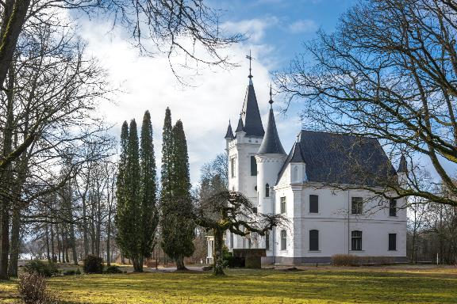
2.1. Misija

STĀMERIENAS PILS MISIJA –
EIROPAS ROMANTISMA PĒRLE.

9.attēls Stāmerienas pils, 2020.gads Foto A. Šmits

2.2. Vērtības
KULTŪRVĒSTURISKAIS MANTOJUMS. Stāmerienas pils ir spožākais 19.gadsimta beigu un gadsimtu mijas Latvijas muižu dzīvojamo ēku arhitektūras paraugs. Tās gleznieciskajā ansamblī savienotas antīko motīvu, renesanses, gotikas un citu stilu formas. Pils atjaunošanas un restaurācijas darbu veikšanā nepieciešams ievērot kultūras pieminekļu atjaunošanas labas prakses principus, maksimāli saglabājot oriģinālās substances. Papildus pils atjaunošanai un restaurācijai un interjera ekspozīciju izveidošanai plānota arī nemateriālā kultūras mantojuma saglabāšana un popularizēšana (ekspozīcijas, izstādes, literatūra).
ROMANTISMS. Romantisms bija kultūrvēsturisks laikmets literatūrā, mākslā, arhitektūrā un mūzikā. Romantisma māksla un literatūra uzsvēra spēcīgu emocionālo pārdzīvojumu, kas rodas, aptverot dabas diženumu un varenību. Mūzikā par vienu no izcilākajiem romantiķiem var uzskatīt Johanesu Brāmsu, kurš bija augstu novērtējis Borisa fon Volfa sievas kamerdziedātājas Marijas Terēzes Alises Lauras Barbi māksliniecisko sniegumu. Pilī tiks plānotas izstādes un pasākumi par godu izcilākajiem romantisma pārstāvjiem mākslā, literatūrā, mūzikā. Arī pati pils arhitektūra 1908.gadā ieguvusi sakāpinātu poētisku veidolu, kurā spoži izpaudusies sava laika neoromantiskā uztvere (Historisma pilis Latvijā, D.Bruģis, 1996).
PIEEJAMĪBA. Radīta iespēja ikvienam interesentam apskatīt Stāmerienas pili, atzīmēt tajā svarīgus dzīves notikumus, apmeklēt izstādes, ekspozīcijas, kultūras pasākumus, nodrošinot pieejamību dažādām iedzīvotāju grupām (ģimenēm, bērniem, jauniešiem, senioriem). Pils atjaunošanas procesā ņemt vērā vides pieejamības prasību ievērošanu, nodrošinot pils pieejamību personām ar funkcionāliem traucējumiem.
KVALITĀTE. Stāmerienas pils atjaunošanā, pakalpojumu sniegšanā, ekspozīciju un izstāžu plānošanā, kā arī kultūras pasākumu organizēšanā nodrošināts augsts kvalitātes līmenis.
DAUDZVEIDĪBA. Dažādos laikos un sabiedrībās kultūras loma un nozīme mainās. Mūsdienās kultūrpolitikā viens no galvenajiem jautājumiem ir kultūras auditorijas palielināšana, jo globalizācijas un digitālā laikmeta ietekmē tajā ir notikušas ievērojamas izmaiņas. Nepieciešams veidot jaunus, tostarp digitālus, kultūras un tūrisma produktus, plašāk un mērķtiecīgāk izmantojot inovācijas un jaunās tehnoloģijas. Tas ir svarīgi, domājot par inovatīvās ekonomikas vajadzībām un radošuma attīstību visā sabiedrībā, kā arī par sabiedrības saliedēšanu, identitātes saglabāšanu, piesaisti Latvijai un savai lokālajai vietai. Papildus bagātinot norises pilī ar starptautisku skanējumu, apzinoties, ka Stāmerienas pils un tās īpašnieku vēsture cieši saistīta ar Eiropas kultūrtelpu.

2.3. VĪZIJA

2.4. FUNKCIJAS
Stāmerienas pilī plānots īstenot šādas funkcijas:
- Kultūrvēsturiskā mantojuma saglabāšana, attīstība, popularizēšana un pieejamības nodrošināšana;
- Pils vēsturei, arhitektūrai un misijai atbilstošu pakalpojumu sniegšana, ekspozīciju un izstāžu veidošana;
- Kultūras pasākumu organizēšana;
- Svinīgo ceremoniju un pasākumu norises vietas iekārtošana un nodrošināšana;
- Publicitātes un atpazīstamības nodrošināšana vietējā un starptautiskā līmenī;
- Jaunu tūrisma produktu veidošana.
Funkciju īstenošanas mērķi, uzdevumi un plānotie rezultāti detalizēti aprakstīti Stratēģijas 4. un 5.sadaļā.

3. Stipro un vājo pušu analīze (SVID)
Stratēģijas izstrādes ietvaros tika veikta Stāmerienas pils stipro un vājo pušu, kā arī ārējo apstākļu — iespēju un draudu izpēte un vērtējums.
Stiprās puses | Vājās puses
- Nozīmīgs kultūrvēsturiskais mantojums un arhitektūras piemineklis;  - Stāmerienas pils attīstība atbilst nacionāla, reģionāla un vietēja līmeņa plānošanas dokumentu mērķiem un prioritātēm;  - Aģentūras struktūrvienība Stāmerienas pils nodrošina Stāmerienas pils apsaimniekošanu, publisku pieejamību un popularizēšanu;  - pils atrodas Stāmerienas pagastā, kurš jau šobrīd ir tūristu iecienītākais gala mērķis Gulbenes novadā:  - Stāmerienā ir tūristiem labi zināmā Gulbenes - Alūksnes šaursliežu dzelzceļa – Bānīša pieturvieta;  - Stāmerienas pils tiešā tuvumā atrodas Stāmerienas Svētā Ņevas Aleksandra pareizticīgo baznīca, kuras torņu krustos mirdz kalnu kristāli;  - Stāmeriena ir bagāta ar gleznainiem dabas skatiem, ezeriem un daudzveidīgām atpūtas iespējām;  - Ap Stāmerienas pili ir vairāk kā 20 ha liels ainavu stila parks  - iecienīta laulību ceremoniju norises vieta;  - ir pieejami ēdināšanas un nakšņošanas pakalpojumi;  - no galvenajiem tūrisma tirgiem var atbraukt pa labas kvalitātes asfaltētu ceļu (ceļu remonti 2018.-2021.gadā);  - 2018.-2019.gadā veikta jumta un fasādes atjaunošana;  - piesaista mecenātus un atbalstītājus, kuri dāvina mēbeles un interjera priekšmetus;  - regulāri tiek iekārtotas Latvijas mākslinieku izstādes un organizēti kultūras pasākumi. | - Ilgstošais tiesvedības process negatīvi ietekmējis pils attīstības un izmantošanas iespējas;  - pils iekštelpas ir sliktā tehniskā un vizuālā stāvoklī – nepieciešami lieli finanšu resursi infrastruktūras uzlabošanai;  - nav pieejamas atbilstošas telpas jaunu ekspozīciju un izstāžu izveidošanai, kā arī pakalpojumu sniegšanai;  - nepietiekami finanšu resursi kultūrvēsturiskā mantojuma saglabāšanai un attīstībai;  - vāji attīstīta publiskā – privātā partnerība;  - nepietiekami attīstīti ēdināšanas pakalpojumi pils apkaimē;  - ierobežoti cilvēkresursi kvalitatīvai pakalpojumu sniegšanai;  - sadrumstalotās īpašumtiesības pils apkārtnē vienotai produktu attīstībai;  - vietējo uzņēmēju (ražotāju un tūrisma pakalpojumu sniedzēju) zemā interese par sadarbības iespējām (lielāka interese no ienācējiem, kā rezultātā var parādīties draudi vietējās identitātes pazaudēšanai);  - oriģinālu vēstures liecību no muižas laikiem (fotogrāfiju, mēbeļu, interjera un sadzīves priekšmetu) trūkums pils ekspozīciju veidošanai;  - maz izpētīts laiks, kad Stāmerienas pils bija kā Lauksaimniecības tehnikums, padomju saimniecības “Stāmeriena” kantoris un ciema izpildkomiteja.
Iespējas | Draudi
- Mērķtiecīgi izmantot Stāmerienas pagastā esošās vērtības (Stāmerienas pils, Stāmerienas pils parks, Gulbenes – Alūksnes Bānītis, Stāmerienas Svētā Ņevas Aleksandra pareizticīgo baznīca, ezeri, , veidojot tūrisma piedāvājumu;  - veidot vienotu tūrisma piedāvājumu saistībā ar pārējiem baronu fon Volfu dzimtas atstātajiem kultūrvēsturiski nozīmīgajiem objektiem Gulbenes novadā – Litenes muiža, Lizuma muiža, Vecgulbenes muižas apbūve, u.c.;  - radīt jaunus kultūras produktus, plašāk un mērķtiecīgāk kultūras piedāvājumā izmantojot inovācijas un jaunās tehnoloģijas;  - Stāmerienas pils veidošana par daudzfunkcionālu KULTŪRVIETU daudzveidīgiem kultūras pasākumiem-koncertiem, izrādēm, performancēm, ekspozīcijām, izstādēm, plenēriem, radošām rezidentūrām;  - interjera ekspozīciju izveide;  - kāzu svinību attīstība Stāmerienas pilī, piedāvājot laulību reģistrēšanas vietas pilī un parkā, kā arī svētku norises vietas Sudrabkāzām, Zelta u.c. kāzām;  - izveidot apartamentus piedāvājuma paplašināšanai;  - publiskās – privātās partnerības veidošana pils pakalpojumu uzlabošanai (ēdināšana, pasākumu organizēšana);  - Stāmerienas muižas apbūves vienota attīstība, t.sk. pils parka sakopšana, infrastruktūras izveide (auto stāvlaukumi, velo novietnes, informācijas stendi un info norādes, elektro auto uzlādes stacija, “piknika” un “mierīgās atpūtas” zonas, uzņēmēju pakalpojumu sniegšanas vietas (publiskajai-privātajai partnerībai) utt.;  - pilī un parkā organizēt dažādus pasākumus, Dārza svētkus, konferences, piknikus, seminārus, tirdziņus u.c.;  - veicināt vietējo uzņēmēju savstarpējo sadarbību, organizējot regulāras tikšanās, informācijas apmaiņas, pieredzes un zināšanu papildināšanu;  - radīt kvalitatīvu dzīves telpu, kas piesaistīs novadam radošus un inovatīvi domājošus cilvēkus;  - veidot sadarbību ar tuvāko pagastu tūrisma pakalpojumu sniedzējiem pieprasījuma apmierināšanai;  - sadarboties ar reģiona pilīm un muižām, kopīgai kapacitātes stiprināšanai (darbinieku apmācības vienotās tēmās – kultūras mantojuma saglabāšana, ainavas kopšana u.tml.);  - darba vietu pieaugums privātajā sektorā;  - sadarbība ar Krieviju, Itāliju, Vāciju tūristu piesaistei.  - radošā un tematiskā tūrisma un pakalpojuma attīstīšana Latvijas un Eiropas līmenī | - Nesaglabājot un neattīstot unikālo kultūras mantojumu, mazināsies iespējas izmantot kultūras resursus reģiona attīstības veicināšanai, konkurētspējīgu produktu veidošanai, mazināsies cilvēka dzīves telpas kvalitāte, zaudējot vietas identitāti un konkurētspēju starptautiskā kontekstā;  - nepiesaistot kultūrai jaunas mērķauditorijas, samazināsies kultūras pasākumu apmeklējumu skaits;  - finansējuma trūkums ēkas atjaunošanai, telpu restaurācijai, jaunu pakalpojumu radīšanai;  - vispārējās ekonomiskās un sociālās situācijas pasliktināšanās reģionā;  - iedzīvotāju paradumu un vērtību maiņa – neceļo pa Latviju, muižu un piļu mantojumu neuzskata par ievērojamu;  - degvielas un elektroenerģijas cenu kāpums;  - nepietiekams pašvaldības un valsts finansējums kultūrvēsturiskā mantojuma objektu atjaunošanai un uzturēšanai;  - vietējo iedzīvotāju un tūristu savstarpējais konflikts (piem., vietējiem iedzīvotājiem var apnikt, ka pili, pludmali, parku “aizņēmuši” tūristi, tādēļ var sākt slikti izturēties pret iebraucējiem);  - epidemioloģiskās drošības situācija valstī un pasaulē.

4. darbības virzieni un prioritārie uzdevumi
Nr.  p.k. | Mērķis | Uzdevumi
1. | Kultūrvēsturiskā mantojuma saglabāšana un pieejamība | - Veikt Stāmerienas muižas kompleksa (pils, parks, klēts, ratnīca, kalēja māja) atjaunošanas un restaurācijas darbus;  - Stāmerienas pils darbības nodrošināšana pils publiskās pieejamības nodrošināšanai;  - Gulbenes novada vēstures un mākslas muzeja funkciju īstenošana pils telpās;  - telpu aprīkošana un pielāgošana ekspozīciju izvietošanai un jaunu pakalpojumu sniegšanai;  - veikt vēsturiskās un kultūrvēsturiskās izpētes, jaunu radošā tūrisma un kultūras pakalpojumu veidošanai.
2. | Stāmerienas pils vēsturei, arhitektūrai un misijai atbilstošu pakalpojumu sniegšana, ekspozīciju un izstāžu veidošana | - Ekskursiju nodrošināšana gida pavadībā dažādām iedzīvotāju grupām un paaudzēm pa Stāmerienas pili un teritoriju;  - multimediālas ekspozīcijas izveidošana, uzturēšana un aktualizēšana par Stāmerienas pils vēsturi un baronu fon Volfu atstāto kultūrvēsturisko mantojumu Gulbenes novadā;  - interjera iekārtojuma ekspozīciju izveide;  - pils telpu pielāgošana inovatīvu, kvalitatīvu produktu un pakalpojumu radīšanai;  - mākslas izstāžu veidošana.
3. | Stāmerienas pils – kultūras gaismas nesējs | 3.1. Organizēt pils misijai atbilstošus kultūras pasākumus:  3.1.1. kamermūzikas koncertus;  3.1.2. kamerizrādes;  3.1.3. mīlas duetu koncertus „Mīla no tālienes” (L'Amour de Loin);  3.1.4. mākslinieku un fotogrāfu mākslas plenērus „Stāmeriena. Attiecības. Duālisms”;  3.1.5. vasaras Operetes festivālu „Pār visu zemi mīla valda!”;  3.1.6. starptautisku rakstnieku un tulkotāju plenēru „Dž.Tomazi de Lampedūzas Geparda stils”;  3.1.7. starptautisku J.Brāmsa pianistu konkursu;  3.1.8. starptautisku amatierteātru un pūtēju orķestru festivālu „Hepenings”;  3.1.9. radīt un nodrošināt Romantiskās literatūras bibliotēkas darbību;  3.2. izmantot vēsturisko pils vidi dažādu jaunuzvedumu un  koncertprogrammu veidošanai:  3.3. attīstīt sadarbību ar Latvijas Kultūras akadēmiju un citām  Latvijas mākslas augstskolām, piesaistot arī to  starptautiskos partnerus un sadarbības projektu realizāciju;  3.4. veidot sadarbību ar dažādām Latvijas un Starptautiskām  kultūras, vēstures, tūrisma iestādēm un sabiedriskajām  organizācijām, attīstot Stāmerienas pili par Eiropas  romantisma pērli visos mākslas žanros un arhitektūrā;  3.5. organizēt pilī starptautiskās izpētes un mākslas konferences,  seminārus, forumus, diskusijas Eiropas romantisma laika  kontekstā.
4. | Stāmerienas pils – svinīgo ceremoniju un pasākumu norises vieta | 4.1. Pils 1. stāva telpu restaurācija svinīgo ceremoniju un  pasākumu norisei;  4.2. pieejamības nodrošināšana, radot iespēju gan vietējiem  iedzīvotājiem, gan interesentiem no visas Latvijas un  ārvalstīm atzīmēt pilī svarīgus dzīves notikumus;  4.3. kāzu svinību attīstība, piedāvājot pakalpojumus:  laulību reģistrēšanas vietu, dažādas aktivitātes  jaunlaulātajiem un viesiem, pirmo valsi pils lielajā zālē,  aktivitātes pie mīlestības ozola pils parkā u.c.;  4.4. pie ezera, parka teritorijā, izveidot mūsdienīgu skatuvi  brīvdabas pasākumiem, aktivitātēm.
5. | Publicitāte un atpazīstamības veicināšana | 5.1. Ar kultūras pasākumu un starptautisku projektu īstenošanu  veicināt pils atpazīstamību reģionālā, nacionālā mērogā un  starptautiskā mērogā;  5.2. atpazīstamības veicināšana starptautiskās izstādēs un  gadatirgos;  5.3. sabiedrības informēšana par aktivitātēm pilī, izmantojot  sociālos tīklus, laikrakstus, TV;  5.4. sadarbības veidošana ar Itālijas, Vācijas, Krievijas un citām  (ja attiecināms) vēstniecībām starptautiskās sadarbības un  kopprojektu radīšanai.
6. | Stāmerienas pils – tūrisma pakalpojumu kompleksa krustpunkts Gulbenes novadā | - Mērķtiecīgi izmantot Stāmerienas pagastā esošās vērtības (Stāmerienas pils un parks, Gulbenes – Alūksnes Bānītis, Stāmerienas Svētā Ņevas Aleksandra pareizticīgo baznīca, ezeri, ainaviskas vietas, veidojot daudzveidīgu un vienotu tūrisma piedāvājumu;  - baronu fon Volfu dzimtas atstātā kultūrvēsturiskā mantojuma Gulbenes novadā (Stāmerienas muižas apbūve, Litenes muiža, Vecgulbenes muižas apbūve, Lizuma muiža, u.c.) apvienošana vienotā maršrutā;  - sadarbības veidošana ar blakus esošajiem novadiem reģiona konkurētspējas paaugstināšanai;  - veidot starptautisku tūrisma maršrutu – apvienojot Eiropas kultūrvēsturisko mantojumu.

5. Plānotie darbības rezultāti
Nr. p.k. | Uzdevumi | Plānotie rezultāti | Rezultāta izpildes laiks un skaitliskā vērtība (ja attiecināms) |  |  |  |  |  |  |  |  |  |  |  |  |  |  | Finanšu avots
 |  |  | 2016 | 2017 | 2018 | 2019 | 2020 | 2021 | 2022 | 2023 | 2024 | 2025 | 2026 | 2027 | 2028 | 2029 | 2030
1. | Kultūrvēsturiskā mantojuma saglabāšana un pieejamība
1.1. | Veikt Stāmerienas muižas kompleksa (pils, parks, klēts, ratnīca, kalēja māja) atjaunošanas un restaurācijas darbus | Veikta Stāmerienas pils jumta un fasādes atjaunošana un restaurācija |  | X | X | X |  |  |  |  |  |  |  |  |  |  |  | ERAF, pašvaldības budžets
 |  | Apkures sistēmas ierīkošana, ūdens un kanalizācijas sistēmas izveide |  |  |  | X* | X* | X* | X | X | X | X |  |  |  |  |  | ERAF, pašvaldības budžets
 |  | Pils iekštelpu atjaunošana un restaurācija |  |  |  | X* | X* | X* | X | X | X | X |  |  |  |  |  | ERAF, pārrobežu sadarbības programmas,  VKKF, pašvaldības budžets
 |  | Renovēta klēts, kalēja māja un ratnīca |  |  |  |  |  |  |  |  |  | X | X | X | X | X | X | NKMP, ELFLA, pašvaldības budžets; publiskā-privātā partnerība
 |  | Veikta parka projektēšana un atjaunošana |  |  |  |  |  |  |  |  | X | X | X | X | X | X | X | Dabas fonds, pašvaldības budžets u.c.
*2019 GNP domes deputāti lemj piešķirt finansējumu iekštelpu projektēšanai; 2020., 2021 – I. Caunītes arhitektu birojs izstrādā iekštelpu projektu

1.2. | Stāmerienas pils darbības nodrošināšana pils publiskās pieejamības nodrošināšanai | Pils telpās nodrošināta tūrisma informācijas centra darbība | X | X | X | X | X | X | X | X | X | X | X | X | X | X | X | Pašvaldības budžets, Aģentūras ieņēmumi
1.3. | Gulbenes novada vēstures un mākslas muzeja funkciju īstenošana pils telpās | Nodrošināta Gulbenes novada vēstures un mākslas muzeja funkciju īstenošana pils telpās |  | X | X | X* | X* | X* | X* | X | X | X | X | X | X | X | X | Pašvaldības budžets
 | *Ekspozīcija “Kolorītais Leo Svemps’
1.4.  1.5. | Telpu aprīkošana un pielāgošana ekspozīciju izvietošanai un jaunu pakalpojumu sniegšanai | Telpu aprīkošana un pielāgošana ekspozīciju izvietošanai par Stāmerienas pils vēsturi un baronu fon Volfu atstāto kultūrvēsturisko mantojumu Gulbenes novadā |  |  | X* | X** | X** | X** | X** | X** | X** | X | X | X | X | X | X | ERAF,  VKKF, pašvaldības budžets
 |  | Telpas aprīkošana un pielāgošana romantiskās literatūras bibliotēkas izvietošanai |  |  | X* |  | X*** |  |  |  | X | X | X | X | X |  |  | ERAF, VKKF,  Starptautiskie projekti, mecenāti,  pašvaldības budžets
* 2018.gadā pilī notika fasādes un jumta renovācijas, restaurācijas darbi
** kamēr nav atjaunota pils iekštelpas, izveidota multimediāla ekspozīcija ārtelpā-uz pils ziemeļu fasādes un iekštelpās izveidots baronu fon Volfu dzimtas koks;
*** izveidota āra publiskā “Pils parka bibliotēka”-grāmatu apmaiņas punkts, kas darbojas vasaras sezonā
 | Vēsturiskās un kultūrvēsturiskās izpētes jaunu radošā tūrisma un kultūras pakalpojumu veidošanai | Finansējuma piesaiste un sadarbība ar vēstniecībām, arhīviem un citām informācijas glabātuvēm, vietējo iedzīvotāju liecību vākšanai un apkopošana pils vēstures izpētei, ekspozīciju veidošanai |  |  |  |  |  |  | X | X | X | X | X | X | X | X | X | Pils ieņēmumi,  VKKF, starptautiski projekti, dažādu finansējumu avotu izmantošana
2. | Pils vēsturei, arhitektūrai un misijai atbilstošu pakalpojumu sniegšana, ekspozīciju un izstāžu veidošana
2.1. | Ekskursiju nodrošināšana gida pavadībā dažādām iedzīvotāju grupām un paaudzēm pa Stāmerienas pili un teritoriju | Nodrošinātas ekskursijas gida pavadībā | X | X | X | X | X* | X | X | X | X | X | X | X | X | X | X | Pašvaldības budžets, maksa par gida pakalpojumiem
 | * Pils ekskursijā gida pavadībā izgājušas 136 grupas, ar kopējo apmeklētāju skaitu 2604
2.2. | Multimediālas ekspozīcijas izveidošana, uzturēšana un aktualizēšana par Stāmerienas pils vēsturi un baronu fon Volfu atstāto kultūrvēsturisko mantojumu Gulbenes novadā | Izveidota un pils apmeklētājiem pieejama multimediāla ekspozīcija |  |  | X* | X* | X | X | X | X | X | X | X | X | X | X | X | ERAF, pašvaldības finansējums
 | *2018., 2019.gadā pilī notika fasādes un jumta renovācijas, restaurācijas darbi
2.3. | Interjera ekspozīciju izveide | Izveidotas un apmeklētājiem pieejamas interjera iekārtojuma ekspozīcijas |  |  |  |  | X* | X* | X* | X | X | X | X | X | X | X | X | VKKF, pašvaldības finansējums
 | *GNVMM deponētās Luija XVI stila mēbeles no Rundāles pils muzeja fondiem
2.4. | Pils telpu pielāgošana inovatīvu, kvalitatīvu produktu un pakalpojumu radīšanai | Pils telpās darbojas interesenti, veidojot kvalitatīvus kultūras produktus un pakalpojumus |  |  |  |  | X | X | X | X | X | X | X | X | X | X | X | VKKF, Kultūras pārvalde,  LKA,  pils ieņēmumi
2.6. | Mākslas izstāžu izveide | Pilī notiek dažādu mākslinieku izstādes |  |  |  | 1* | 3** | 3  5*** | 3 | 3 | 3 | 3 | 3 | 3 | 3 | 3 | 3 | Pašvaldības budžets
*S .Dikmanes lielformāta fotoizstāde ‘Vēsture. Pils vaibsti”
** 1.Gleznu izstāde “Stāmeriena mākslinieku acīm” no Gulbenes Mākslas skolas fondiem un privātkolekcijām; 2. sabiedrības akcijas “Stāmerienas pils manās kāzās” foto izstāde “Pilī virmo mīlestība”; 3.VKP atbalstītā projekta “Stāmerienas pils romantisma meistarklases’ fotoizstāde;
*** 1. I.Jakobi tekstildarbu izstāde ‘Logi. Logi. Logi”; 2. L. Bakānes izstāde “Sapnis par pili”; 3. Lindas Dioro izstāde “Krāsas-enerģija-tēli”, 4.B.Rāviņas izstāde “Priekā!”; 5. S.Dikmanes fotizstādes
3. | Stāmerienas pils – kultūras gaismas nesējs (pasākumu plāns)
3.1.1. | Organizēt pils misijai atbilstošus kultūras pasākumus: | Noorganizēti profesionāļu un amatieru kamermūzikas koncerti |  |  |  | 2** | 4* | 4* | 4 | 4 | 4 | 4 | 4 | 4 | 4 | 4 | 4 | VKKF, pašvaldības budžets, ieņēmumi no biļešu tirdzniecības
 |  | Noorganizētas profesionālo un amatierteātru kamerizrādes |  |  |  | 2** | 4* | 4* | 4 | 4 | 4 | 4 | 4 | 4 | 4 | 4 | 4 | VKKF, pašvaldības budžets; ieņēmumi no biļešu tirdzniecības
 |  | Noorganizēti mīlas duetu koncerti „Mīla no tālienes” (L'Amour de Loin) |  |  |  | 1** | 1* | 1* | 1 | 1 | 1 | 1 | 1 | 1 | 1 | 1 | 1 | VKKF, pašvaldības budžets, ieņēmumi no biļešu tirdzniecības
 |  | Noorganizēti mākslinieku un fotogrāfu mākslas plenēri “Stāmeriena. Attiecības. Duālisms” |  |  |  |  | 1* |  | 1 |  | 1 |  | 1 |  | 1 |  | 1 | Pašvaldības budžets
 |  | Noorganizēts  Vasaras Operetes festivālu „Pār visu zemi mīla valda!” |  |  |  |  | 1* | 1* | 1* | 1 | 1 | 1 | 1 | 1 | 1 | 1 | 1 | VKKF, pašvaldības budžets, ieņēmumi no biļešu tirdzniecības
 |  | Noorganizēts starptautisks rakstnieku plenērs „Dž.Tomazi de Lampedūzas Geparda stils” |  |  |  |  | 1* |  |  |  |  |  |  |  |  |  |  | Pašvaldības budžets, dalības maksa
 |  | Noorganizēts starptautisks J.Brāmsa pianistu konkurss |  |  |  |  |  |  |  |  |  | 1 |  |  |  |  |  | Pašvaldības budžets, dalības maksa
 |  | Starptautiskā amatierteātru un pūtēju orķestru festivāla „Hepenings” norise pilī un pils parkā |  | 1 |  |  |  | 1* | 1 |  |  | 1 |  |  |  | 1 |  | VKKF, pašvaldības budžets
3.2. | Pils vides izmantošana dažādu jaunuzvedumu un koncertprogrammu veidošanai | Izveidoti pils vēsturei un misijai atbilstoši kultūras produkti |  |  |  |  | 1* | 1* | 1 |  | 1 |  | 1 |  | 1 |  | 1 | Pils ieņēmumi,  VKKF,  VKP
3.3. | Attīstīt sadarbību ar Latvijas Kultūras akadēmiju un citām  Latvijas mākslas augstskolām, piesaistot arī to  starptautiskos partnerus un sadarbības projektu realizāciju | Stāmerienas pils kļuvusi par LKA “lauku rezidenci”;  notiek sadarbības norises ar LV augstskolām, starptautiskie projekti |  |  |  |  |  | X | X | X | X | X | X | X | X | X | X | Pils ieņēmumi,  VKKF,  LKA, starptautiski projekti
3.4. | Veidot sadarbību ar dažādām Latvijas un Starptautiskām kultūras, vēstures, tūrisma iestādēm un sabiedriskajām organizācijām, attīstot Stāmerienas pili par Eiropas romantisma pērli visos mākslas žanros un arhitektūrā | Sadarbība veido jaunu apmeklētāju interesi un apmeklētību |  |  |  |  |  |  | X | X | X | X | X | X | X | X | X | Pils ieņēmumi,  VKKF,  LKA, starptautiski projekti
3.5. | Organizēt pilī starptautiskās izpētes un mākslas konferences, seminārus, forumus, diskusijas Eiropas romantisma laika kontekstā | Pils kļūst par kultūrizglītības norišu, atklājumu un pētniecības mezglu |  |  |  |  |  |  | X | X | X | X | X | X | X | X | X | Pils ieņēmumi,  VKKF,  LKA, starptautiski projekti
*Kultūras pasākumu norisi ierobežoja valstī esošā epidemioloģiskā situācija
**2018., 2019.gadā pilī notika fasādes un jumta renovācijas, restaurācijas darbi
4. | Stāmerienas pils – svinīgo ceremoniju un pasākumu norises vieta
4.1. | Pils 1. stāva telpu restaurācija svinīgo ceremoniju un  pasākumu norisei | Veikta pils Baltās zāles, vestibila, ēdamzāles , bibliotēkas un priekštelpas restaurācija |  |  | X* |  |  |  |  | X |  |  |  |  |  |  |  | ERAF, pašvaldības budžets
4.2. | Pieejamības nodrošināšana, radot iespēju gan vietējiem iedzīvotājiem, gan interesentiem no visas Latvijas un  ārvalstīm atzīmēt pilī svarīgus dzīves notikumus | Noorganizēti svinīgi pasākumi pils svinību telpās un teritorijā |  |  |  | 10* | 20 | 30 | 30 | 30 | 30 | 30 | 30 | 30 | 30 | 30 | 30 | Privātais finansējums
4.3. | kāzu svinību attīstība, piedāvājot pakalpojumus:  laulību reģistrēšanas vietu, dažādas aktivitātes  jaunlaulātajiem un viesiem, pirmo valsi pils lielajā zālē,  aktivitātes pie mīlestības ozola pils parkā u.c. | Nodrošināts komplekss laulību ceremonijas pakalpojums |  |  |  | 10* | 15  23** | 15 | 15 | 15 | 15 | 15 | 15 | 15 | 15 | 15 | 15 | Privātais finansējums
4.4. | Pie Stāmerienas ezera, parka teritorijā, izveidot mūsdienīgu skatuvi  brīvdabas pasākumiem, aktivitātēm | Izveidota brīvdabas skatuve ar gleznainu skatu uz ezeru parka teritorijā, kur notiek plaši pasākumi un aktivitātes |  |  |  |  |  |  |  |  |  | X | X | X | X | X | X | ELFLA, pašvaldība budžets, publiskais-privātais finansējums
*2018., 2019.gadā pilī notika fasādes un jumta renovācijas, restaurācijas darbi
**2020.gadā notikušas 10 laulību ceremonija, vē 13 jaunlaulātie pilī viesojušies uz pirmo valsi, šampanieša brīdi vai fotosesiju
5. | Publicitāte un atpazīstamības veicināšana
5.1. | Ar kultūras pasākumu un starptautisku projektu īstenošanu  veicināt pils atpazīstamību reģionālā, nacionālā un starptautiskā mērogā | Bukleta sagatavošana un izplatīšana par Stāmerienas pilī plānotajiem kultūras pasākumiem un izstādēm |  |  |  |  |  |  | 5000 eks. | 5000 eks. | 5000 eks. | 5000 eks. | 5000 eks. | 5000 eks. | 5000 eks. | 5000 eks. | 5000 eks. | Pils ieņēmumi
5.2. | Pils atpazīstamības veicināšana starptautiskās izstādēs un gadatirgos | Brošūras izdošana par Stāmerienas pili starptautiskās izstādēs un gadatirgos |  |  |  |  |  | 5000 eks. | 5000 eks. | 5000 eks. | 5000 eks. | 5000 eks. | 5000 eks. | 5000 eks. | 5000 eks. | 5000 eks. | 5000 eks. | ERAF (LIAA programmas), pašvaldības budžets
5.3. | Sabiedrības informēšana par aktivitātēm pilī, izmantojot sociālos tīklus, laikrakstus, TV | Publikācijas laikrakstos, sociālajos tīklos, TV | 5 | 10 | 20 | 30 | 30 | 30 | 30 | 30 | 30 | 30 | 30 | 30 | 30 | 30 | 30 | Pašvaldības budžets
 |  | Izveidota un uzturēta atsevišķa mājas lapa stamerienaspils.eu,kā arī Aģentūras mājaslapā vizitgulbene.lv un Gulbenes novada pašvaldības mājas lapā www.gulbene.lv |  |  | X | X | X | X | X | X | X | X | X | X | X | X | X | Pašvaldības budžets
5.4. | Sadarbības veidošana ar Itālijas, Vācijas, Krievijas un citām (ja attiecināms) vēstniecībām starptautiskās sadarbības un kopprojektu radīšanai | Sadarbībā ar vēstniecībām veidot informatīvos kanālus un sadarbības projektus, kultūras aktivitātes ar Stāmerienas pils vēsturisko stāstu saistītām valstīm – Vācija, Krievija, Itālija, Igaunija, Anglija, ASV u.c. |  |  |  |  |  |  | X | X | X | X | X | X | X | X | X | LIAA, vēstniecību finansējums, projektu finansējums, pašvaldības finansējums
6. | Stāmerienas pils – tūrisma pakalpojumu kompleksa krustpunkts Gulbenes novadā
6.1. | Mērķtiecīgi izmantot Stāmerienas pagastā esošās vērtības (Stāmerienas pils un parks, Gulbenes – Alūksnes Bānītis, Stāmerienas Svētā Ņevas Aleksandra pareizticīgo baznīca, ezeri, ainaviskas vietas, veidojot daudzveidīgu un vienotu tūrisma piedāvājumu | Izveidots vienots tūrisma piedāvājums Stāmerienas pagastā |  |  |  | X | X | X | X | X | X | X | X | X | X | X | X | -
6.2. | Baronu fon Volfu dzimtas atstātā kultūrvēsturiskā mantojuma Gulbenes novadā (Stāmerienas muižas apbūve, Litenes muiža, Vecgulbenes muižas apbūve, Lizuma muiža, u.c.) apvienošana vienotā maršrutā | Izveidots un izplatīts buklets – maršruta karte par Volfu dzimtas kultūrvēsturisko mantojumu Gulbenes novadā |  |  |  |  |  |  | 500 eks. | 500 eks. | 500 eks. | 500 eks. | 500 eks. | 500 eks. | 500 eks. | 500 eks. | 500 eks. | Pils ieņēmumi, pašvaldības budžets
6.3. | Sadarbības veidošana ar blakus esošajiem novadiem reģiona konkurētspējas paaugstināšanai | Izveidots un popularizēts kopīgs Gaismas ceļa maršruts, izceļot katra novada kultūrvēsturiskā mantojuma vērtības |  |  |  |  |  |  | 5000 eks. | 5000 eks. | 5000 eks. | 5000 eks. | 5000 eks. | 5000 eks. | 5000 eks. | 5000 eks. | 5000 eks. | Pils ieņēmumi, pašvaldības budžets
6.4. | Veidot starptautisku tūrisma maršrutu – apvienojot Eiropas kultūrvēsturisko mantojumu | Radīti Eiropas tūrisma ceļi, kas saistās ar Dž.T,di Lampedūzu un fon Volfu vietām |  |  |  |  |  |  |  | X | X | X | X | X | X | X | X | Eiropas vēstniecību,  Pašvaldību budžeti
Plānotais apmeklējumu skaits |  |  | 5000 | 5000* | 7000* | 15000 | 20000 | 20000 | 20000 | 20000 | 20000 | 20000 | 20000 | 20000 | 20000 | 20000 | 20000
Stāmerienas pils apmeklētāju skaits pēc skaitītāja (uzstādīts 29.11.2019) |  |  |  |  |  | 2918 | 33462 | 32857 (līdz 20.10.  2021)
* Stāmerienas pils jumta un fasādes atjaunošanas un restaurācijas laikā pils apmeklējums ierobežots.

6. Stāmerienas pils ilgtspējas nodrošināšana
Viens no svarīgākajiem faktoriem Stāmerienas pils ilgtspējas nodrošināšanai ir tas, ka tā ir pašvaldības īpašums, bet tajā pašā laikā darbības stratēģijas mērķis ir neradīt papildus finanšu slogu pašvaldībai kultūrvēsturiskā objekta uzturēšanai.
Finansiālo patstāvību nodrošina objekta iekļaušana vienotos maršrutos, tūrisma piedāvājumos, kā arī plānotā pakalpojumu daudzveidība. Pils telpu restaurācija un atjaunošana mazinās sezonalitātes ietekmi, jo kultūras pasākumi tiks organizēti arī rudens un ziemas sezonā.
Lai nodrošinātu apmeklētāju skaita pieaugumu, ir veikta detalizēta pils darbības virzienu un uzdevumu izstrāde līdz 2030.gadam, nodrošinot pēc iespējas plašāku un dažādām iedzīvotāju grupām atbilstošu pakalpojumu klāstu.

Stāmerienas pils mērķa grupas:
- Gulbenes novada iedzīvotāji;
- apkārtējo novadu iedzīvotāji;
- ģimenes ar bērniem;
- skolu organizētas grupas un jaunieši;
- ārvalstu un vietējie individuālie tūristi;
- tūristu grupas (Latvijas un ārvalstu, īpaši no Krievijas, Vācijas, Lietuvas, Igaunijas, Itālijas, Ziemeļvalstīm);
- radošo industriju pārstāvji;
- mūzikas un mākslas profesionāļi un mīļotāji.

Finanšu piesaistes iespējas vēsturiskā centra attīstībai un projektu īstenošanai:
- Valsts kultūrkapitāla fonds, Vidzemes kultūras programma;
- Nacionālā kultūras mantojuma pārvalde;
- Eiropas Reģionālās Attīstības Fonds;
- Eiropas Lauksaimniecības fonds lauku attīstībai;
- dažādas Eiropas projektu programmas (ERASMUS+, Gētes institūts, “Radošā Eiropa”, “Vietējā attīstība, nabadzības mazināšana un kultūras sadarbība”) (VARAM, KM
- ārvalstu vēstniecības;
- dažādi fondi, biedrības (Dabas fonds, Dantes Aligjēri biedrība)
- Valsts ministriju finansējums (VARAM, KM, ĀM);
- Igaunijas - Latvijas pārrobežu sadarbības programma;
- Latvijas – Krievijas pārrobežu sadarbības programma;
- Mecenāti, atbalstītāji.

Stāmerienas pils finansiālu patstāvību raksturo izdevumu un ieņēmumu līdzsvarots sadalījums ilgtermiņā.

Nr.p.k. | Ienākumu avots
1. | Maksa par pils, izstāžu un ekspozīciju apmeklējumu
2. | Maksa par gida pakalpojumiem
3. | Kultūras pasākumu apmeklējumi – biļešu tirdzniecība
4. | Telpu un teritorijas noma
5. | Maksa par tematisku programmu piedāvājumu pilī un parkā
6. | Suvenīru tirdzniecība
7. | Ieņēmumi no viesmīlības pakalpojumiem
8. | Maksa par publiskās - privātās partnerības ēdināšanas pakalpojumu sniegšanu pilī

Nr.p.k. | Izdevumi
1. | Apkure
2. | Ūdens un kanalizācija
3. | Elektroenerģija
4. | Pārējie komunālie pakalpojumi
5. | Telpu uzturēšana (saimnieciskie izdevumi, apsardzes pakalpojumi, sakaru pakalpojumi u.c.)
6. | Darbinieku atalgojums
7. | Ar izstāžu un ekspozīciju iekārtošanu saistītie izdevumi
8. | Ar pasākumu organizēšanu saistīti izdevumi
9. | Publicitāte un reklāma
10. | Transporta izdevumi

Jāņem vērā, ka kultūra veido nozīmīgus ieņēmumus citās nozarēs un rada nozīmīgu darba vietu skaitu ārpus kultūras sektora.

Izmantotie informācijas avoti
- Stāmerienas pils vēsturiskās izpētes materiāli, LPSR Kultūras ministrijas Restaurācijas institūts, 1988.
- Latvijas ilgtspējas attīstības stratēģija līdz 2030.gadam.
- Vidzemes plānošanas reģiona ilgtspējīgas attīstības stratēģija 2014 -2020.
- Muzeju nozares stratēģija 2014 – 2020.
- Gulbenes novada integrētās attīstības programma 2011.-2017. gadam, Gulbenes novada dome, 2011.
- Gulbenes novada ilgtspējīgas attīstības stratēģija 2014. - 2030.gadam, Gulbenes novada dome, 2014.
- Vēsturiskie fotoattēli: Gulbenes novada vēstures un mākslas muzejs.
- Historisma pilis Latvijā, D.Bruģis, 1996.
- Arhitektūras mantojuma aizsardzības vēsture Latvijā, M.Mintaurs, 2016.

